Γενικό Λύκειο Αρχαγγέλου
2011-2012 Α’ Λυκείου
- Ερευνητική εργασία
- ΕΕ3
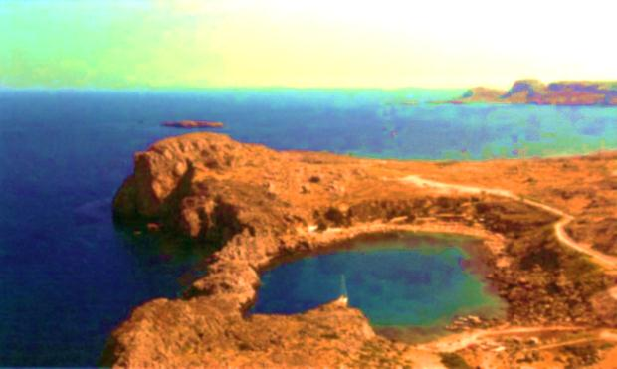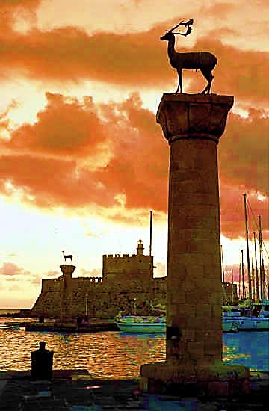
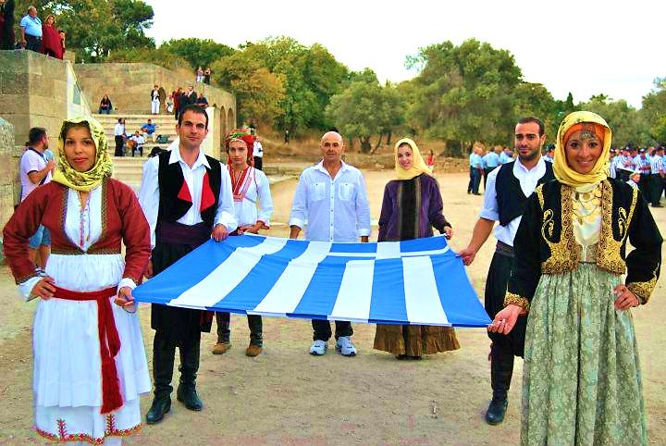

Παραδοσιακές ενδυμασίες Ρόδου

Εκπαιδευτικοί: Στόλη Σοφία! Τσαγκαρής Στράτος!

A | Πρόλογος
Β . | Σκοπός της έρευνας και ερευνητικά ερωτήματα.
Γ. | Συνοπτική αιτιολόγηση του θέματος.
Δ. | Σκοπός της εργασίας.
Ε. | Στόχοι της εργασίας.
ΣΤ. | Ενδεικτική περιγραφή μεθόδου που θα ακολουθηθεί.
Ζ. | Αναμενόμενα αποτελέσματα.
Η. | Πόροι-Υλικά-Εξοπλισμός.
Θ. | Δωδεκάνησα
Ι. | Η παράδοση στην Ρόδο μέσα από το ένδυμα
Κ. | Η φορεσιά της Ροδίτισσας γυναίκας
Λ. | Η γυναικεία στολή του χωριού Έμπωνα της Ρόδου
Μ. | Παραδοσιακή φορεσιά της Λίνδου
Ν | Ερωτηματολόγιο
Ξ. | Αναστοχασμός – Αξιολόγηση
Ο.  Π. | Πηγές  Επίλογος
ΠΕΡΙΕΧΟΜΕΝΑ

A, ΠΡΟΛΟΓΟΣ
Με αφορμή την ερευνητική εργασία με το θέμα που επιλέξαμε( τις παραδοσιακές φορεσιές της Ρόδου), μπήκαμε στη διαδικασία να μάθουμε χρήσιμα πράγματα για τον τόπο μας που έως τώρα μας ήταν άγνωστα.
Επιλέξαμε αυτό το θέμα γιατί ήταν κάτι που ενδιέφερε όλα τα μέλη της ομάδας μας. Πιστεύουμε ότι μέσα από την εργασία μας, πολλοί μαθητές θα ευαισθητοποιηθούν και θα κάνουν και εκείνοι, όπως και εμείς άλλωστε, προσπάθειες ώστε να μην εγκαταλειφθεί η παράδοση σε έναν τόπο, που από τα αρχαία χρόνια ήταν έντονη και πάντοτε εντυπωσίαζε, τη Ρόδο!
Είναι αρκετά λυπηρό, το γεγονός ότι πλέον η παράδοση έχει εξασθενίσει και γι’ αυτό εμείς σαν μαθήτριες εκφράσαμε την προθυμία μας να ασχοληθούμε με θέμα που σχετίζεται με την παράδοση.
Στη συνέχεια της εργασίας θα δείτε πλήθος εικόνων, κειμένων και συνεντεύξεων που θα πληροφορήσουν με λίγα λόγια μικρούς και μεγάλους για την παράδοση μας!
Β.Σκοπός της έρευνας είναι να κατανοήσουν οι μαθητές:

- Τι είναι η μόδα

- Ποιος είναι ο ρόλος της ενδυμασίας στη ζωή του ανθρώπου

- Με ποιους τρόπους η ενδυμασία και η σύγχρονη μόδα επηρεάζουν την καθημερινότητα των ανθρώπων

- Πώς διαμορφώνουν την κοινωνική και πολιτισμική τους ταυτότητα

- Πώς καθορίζουν εν γένει τη στάση και τη συμπεριφορά τους στον επαγγελματικό και κοινωνικό βίο, από τα αρχαία χρόνια ως σήμερα.

- Τον πλουραλισμό και την ποικιλία που χαρακτηρίζει τους ανθρώπινους πολιτισμούς

- Το γεγονός ότι ζούμε σε μια πολυπολιτισμική κοινωνία ,στην οποία η διαφορετικότητα ,έτσι όπως αυτή εκφράζεται και από την ενδυμασία , πρέπει να είναι σεβαστή από όλους και να αποφεύγονται οι ρατσιστικές συμπεριφορές και γενικεύσεις.

- Πώς η μόδα αποτελεί μέσο έκφρασης των νέων

- Την ιδιαίτερη συμβολή της παραδοσιακής ενδυμασίας στη διατήρηση της πολιτισμικής ταυτότητας στην εποχή της παγκοσμιοποίησης .

Γ. ΣΥΝΟΠΤΙΚΗ ΑΙΤΙΟΛΟΓΗΣΗ ΤΟΥ ΘΕΜΑΤΟΣ (κριτήρια επιλογής θέματος, συσχέτιση με διδασκόμενα μαθήματα, αναμενόμενα μαθησιακά οφέλη κλπ.)

Το θέμα έχει επιλεγεί με αφόρμηση την ενότητα: «Περιγραφή : Θέματα σχετικά με την ενδυμασία και τη μόδα» από το βιβλίο « ΕΚΦΡΑΣΗ ΕΚΘΕΣΗ» της Α’ Λυκείου. Σημαντικό ρόλο στην επιλογή του θέματος έπαιξε η ευρεία επιρροή της ενδυμασίας και της μόδας στην εποχή μας . Επιπλέον, ισχυρό κριτήριο στην επιλογή του θέματος αποτελεί το γεγονός ότι ζούμε σε εποχή, κατά την οποία η μόδα αποτελεί βασικό μέσο έκφρασης των νέων.
Θα επιχειρηθεί η συσχέτιση πληροφοριών και γνώσεων που θα προκύψουν με τα γνωστικά αντικείμενα της Νέας Ελληνικής Γλώσσας, της Αγγλικής Φιλολογίας, της Ιστορίας, της Λαογραφίας, της Κοινωνιολογίας και της Πληροφορικής κ.ά. Οι δραστηριότητες θα πραγματοποιηθούν με τη βοήθεια του Διαδικτύου, οπτικοακουστικού υλικού, του επεξεργαστή κειμένου, του φύλλου παρουσίασης και άλλων μέσων της νέας τεχνολογίας.

Δ. Σκοπός
Σκοπός του σχεδίου εργασίας είναι να εμπλακούν οι μαθητές/τριες στη διαδικασία να κατανοήσουν το ρόλο της ενδυμασίας ως φορέα της πολιτισμικής ταυτότητας μιας κοινωνίας και τη σημασία που έχει στη σύγχρονη εποχή η ποικιλία της έκφρασης και η διαφορετικότητα.
Ε. Στόχοι
Οι επιμέρους στόχοι του συγκεκριμένου σχεδίου εργασίας είναι:
- Η ελεύθερη, συλλογική και ενεργός συμμετοχή των μαθητών/τριών στην όλη διαδικασία του σχεδίου εργασίας
- Η ενεργοποίηση της κριτικής ικανότητας και η συμμετοχή των μαθητών/τριών στο καθημερινό «γίγνεσθαι».
- Η κατανόηση του ρόλου της ενδυμασίας στη διαμόρφωση και διατήρηση της πολιτισμικής ταυτότητας των τοπικών κοινωνιών ,όπως για παράδειγμα της Δωδεκανήσου
- Η απόκτηση πολύτιμης πείρας από τη διεξαγωγή μικρής έρευνας σχετικά με τις ενδυματολογικές προτιμήσεις διαφόρων ηλικιών και κυρίως των νέων.
- Η άσκηση στην παραγωγή προφορικού και γραπτού λόγου.
- Η χρήση πολυμέσων στη συγκέντρωση και τη δημιουργική επεξεργασία υλικού.
- Η σύνδεση της διδασκαλίας των εμπλεκομένων μαθημάτων με την καθημερινή πραγματικότητα.
- Η δημιουργία διαύλων επικοινωνίας του σχολείου με την τοπική κοινωνία.

ΣΤ. ΕΝΔΕΙΚΤΙΚΗ ΠΕΡΙΓΡΑΦΗ ΜΕΘΟΔΟΥ ΠΟΥ ΘΑ ΑΚΟΛΟΥΘΗΘΕΙ

Η εκπόνηση του σχεδίου εργασίας στηρίζεται στην ομαδοσυνεργατική μέθοδο. Κάθε ομάδα μαθητών αναλαμβάνει μια διαθεματική δραστηριότητα την οποία επεξεργάζεται και στο τέλος όλες οι ομάδες παρουσιάζουν τη συνολική εικόνα του σχεδίου εργασίας. Τα μέλη των ομάδων πραγματοποιούν μικρά διαλείμματα ενημέρωσης και ανταλλαγής πληροφοριών, γεγονός που επιτρέπει την ανατροφοδότηση και τον αποτελεσματικότερο συντονισμό από τον εκπαιδευτικό.
Συμμετέχουν 20 μαθητές/τριες που χωρίζονται σε 4 ομάδες των 5 ατόμων ή 16 μαθητές/τριες που χωρίζονται σε 4 ομάδες των 4 ατόμων.
Κάθε ομάδα μελετά ένα συγκεκριμένο θέμα που σχετίζεται με την ενδυμασία και τη μόδα.
Τα θέματα οποία θα ερευνήσουν είναι τα εξής:
1.Η σημασία της ενδυμασίας και της μόδας στη ζωή μας.
2.Χαρακτηριστικές παραδοσιακές στολές της Ρόδου.
3.Η μόδα στα παπούτσια
4.Σύγχρονες τάσεις της μόδας.
Η μέθοδος που ακολουθούν οι επιμέρους ομάδες είναι κοινή, όπως και τα μέσα που χρησιμοποιούν.

Συγκεκριμένα:
- Αναζητούν σχετική βιβλιογραφία και υλικό στο διαδίκτυο.
- Επισκέπτονται λαογραφικά ,αρχαιολογικά ή εθνολογικά μουσεία ,τοπικούς λαογραφικούς, αθλητικούς ή πολιτιστικούς συλλόγους και καταγράφουν το υλικό τους .
- Βιντεοσκοπούν και φωτογραφίζουν χαρακτηριστικές παραδοσιακές στολές της Ρόδου και της Δωδεκανήσου.
- Συνομιλούν με τοπικούς φορείς παραδοσιακών συλλόγων και καταγράφουν τις απόψεις τους.
- Παρακολουθούν τηλεοπτικές εκπομπές με θέμα τη μόδα ή τηλεοπτικά κανάλια ειδικευμένα στη μόδα,
- Μελετούν περιοδικά μόδας
- Αναζητούν σχετικά βίντεο και φωτογραφίες στο διαδίκτυο,
- Επισκέπτονται καταστήματα ρούχων και την εμπορική αγορά της περιοχής τους,
- Διεξάγουν έρευνα με την κατάρτιση ερωτηματολογίου στην οποία καταγράφουν τα υλικά που χρησιμοποιούν οι σύγχρονοι σχεδιαστές της ραπτικής, τα χρώματα ή τους συνδυασμούς των χρωμάτων που προτιμούν οι καταναλωτές , τους λόγους που προτιμούν τα ρούχα που φορούν, την αισθητική που εκφράζουν οι καταναλωτές που τα χρησιμοποιούν, τα συναισθήματα που νιώθουν ,όταν τα φορούν κ.ά.
- Αποδελτιώνουν το συγκεντρωμένο υλικό, καταγράφουν χαρακτηριστικές τάσεις της μόδας και εξάγουν συμπεράσματα για την επίδραση της ενδυμασίας στην κοινωνική θέση του ατόμου.
- Αξιοποιούν τα πολυμέσα που διαθέτει το σχολείο τους συνθέτοντας την εργασία τους με τη βοήθεια του βίντεο, οπτικοακουστικών μέσων και των φύλλων παρουσίασης.

Ζ. ΑΝΑΜΕΝΟΜΕΝΑ ΑΠΟΤΕΛΕΣΜΑΤΑ

- Πορίσματα στα οποία κατέληξε κάθε ομάδα.
- Σχετικό αποδεικτικό υλικό (dvd, cd-rom, μαγνητόφωνο κτλ.)
- Προβολή φύλλων παρουσίασης
- Σύνταξη γραπτών εργασιών και σύνθεσή τους σε ένα ολοκληρωμένο σύνολο

Η. ΠΟΡΟΙ- ΥΛΙΚΑ- ΕΞΟΠΛΙΣΜΟΣ
Για τη διεκπεραίωση του συγκεκριμένου project κρίνεται απαραίτητη η χρήση και αξιοποίηση των ακόλουθων μέσων:

- Ηλεκτρονικοί Υπολογιστές

- Μαγνητόφωνα

- Φορητά μέσα αποθήκευσης αρχείων

- Διαδίκτυο

- Γραφική ύλη

Θ. Δωδεκάνησα
Τα Δωδεκάνησα είναι το νοτιοδυτικό νησιωτικό σύμπλεγμα του Αιγαίου Πελάγους. Εκτείνεται νότια της Σάμου και της Ικαρίας ως το Λιβυκό Πέλαγος και ανατολικά των Κυκλάδων ως τις ακτές της Μικράς Ασίας. Παρά την ονομασία του, το σύμπλεγμα δεν αποτελείται από 12, αλλά από 18 μεγαλύτερα και πολλά μικρότερα ακατοίκητα νησιά. Τα κυριότερα είναι: Ρόδος, Κως, Κάλυμνος, Κάρπαθος, Λέρος, Σύμη, Πάτμος, Νίσυρος, Αστυπάλαια, Κάσος, Τήλος, Λειψοί, Χάλκη, Καστελόριζο και Αγαθονήσι.
Τα νησιά της Δωδεκανήσου – εκτός από τη γεωγραφική τους τοποθέτηση - τα ενώνει η κοινή ιστορική μοίρα. Αποτέλεσαν το μήλον της έριδος για πολλούς κατακτητές. Η ιστορία τους χάνεται στα βάθη των αιώνων. Έχουν αστείρευτες φυσικές καλλονές και ξεχωριστό πολιτιστικό ενδιαφέρον.
Τα τραγούδια τους είναι γενικά εύθυμα και οι χοροί χρειάζονται μικρά και γρήγορα βήματα. Παρόλο που κάποιοι χοροί είναι παρόμοιοι ή «πατάνε» σε μια κοινή βάση, συναντάμε και κάποιους πολύ ιδιαίτερους χορούς. Όπως τον «Μηχανικό» από την Κάλυμνο. Ο χορός στη διάρκεια του αποτυπώνει την ιστορία ενός σφουγγαρά, που αν και έχει προσβληθεί από την νόσο των δυτών και έχει μείνει ημιπαράλυτος, επιθυμεί να χορέψει.
Και εδώ, όπως και στις Κυκλάδες, το βιολί ή η τσαμπούνα είναι τα κύρια όργανα τα οποία συνοδεύονται από το λαούτο, το τουμπάκι και το σαντούρι.
Οι φορεσιές πολλές και πλούσιες σε χρώματα και υφάσματα, προσδίδουν ξεχωριστό ύφος στην ενδυματολογική διαφορετικότητα των νησιών του συμπλέγματος.

Ι. Η παράδοση στην Ρόδο μέσα από το ένδυμα
Ορεινά χωριά της Ρόδου
Το ένδυμα ενός χωριού είναι ανάλογο με τη γεωγραφική θέση του χωριού καθώς και την οικονομική ευημερία. Τα χωριά που βρίσκονται στο ορεινό τμήμα του νησιού, χαρακτηρίζονται ως πιο φτωχικά και έτσι η φορεσιά τους και συνεπώς και η φορεσιά τους είναι πιο φτωχική από αυτή των κατοίκων των παραθαλάσσιων χωριών του νησιού.
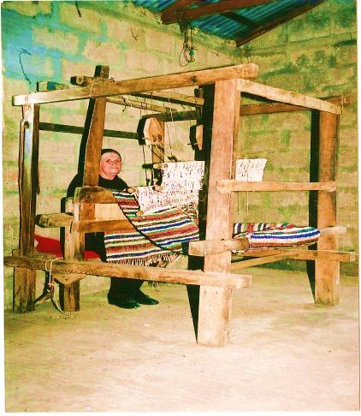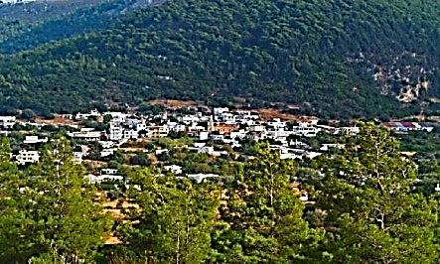
Η στολή των κατοίκων των ορεινών χωριών ήταν φτιαγμένη από βαμβακερά υφάσματα, υφασμένα στον αργαλειό και κεντημένα στο χέρι. Τα ποδήματα, τα στιβάνια, ήταν φτιαγμένα από δέρμα κατσικιού και ξύλινα καρφιά. Σε γυναίκες και άντρες, οι μπότες έφταναν ψηλά ως το γόνατο, λόγω ότι η Ρόδος στα ορεινά της, είχε πολλά φίδια. Στις γυναικείες φορεσιές, στιβάνια υπάρχουν μόνο στα ορεινά χωριά του νησιού ( Έμπωνας, Απόλλωνα, Αρχάγγελος, Κάστελος)
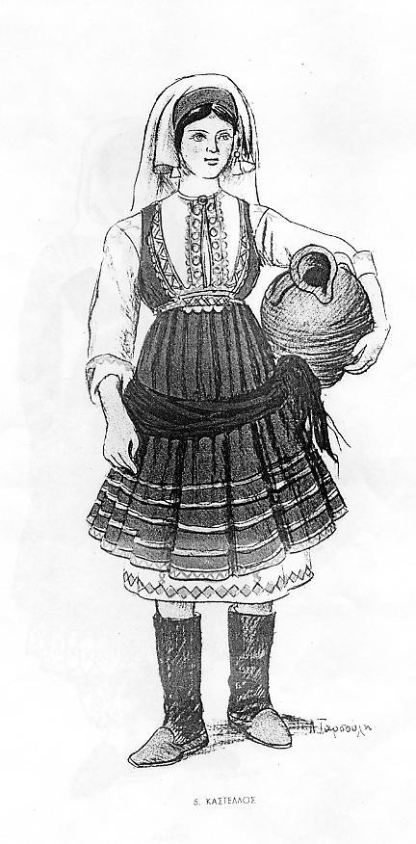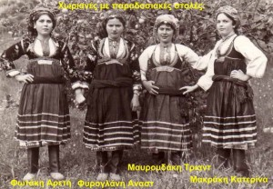

Παραθαλάσσια χωριά της Ρόδου

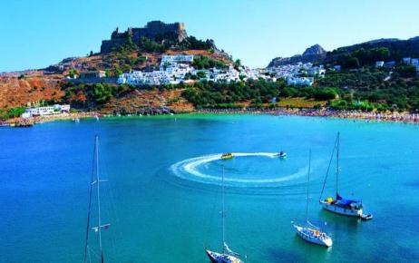
Στα χωριά που βρίσκονται στα παράλια, η φορεσιά είναι αστική. Τα υφάσματα, τα έφερναν οι σύζυγοι-ναυτικοί απ ‘τα ταξίδια τους.

Το σχέδιο των φορεσιών ήταν καθαρά δυτικού τύπου, καθώς οι ναυτικοί μαζί με τα υφάσματα έφερναν και τα ανάλογα βιβλία μόδας

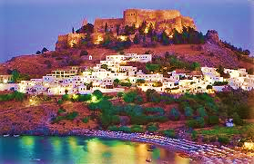
Λίνδος

Κ. Η ΦΟΡΕΣΙΑ ΤΗΣ ΡΟΔΙΤΙΣΣΑΣ ΓΥΝΑΙΚΑΣ: 19^{ο} ΑΙΩΝΑ
Στα ρούχα των Ροδίτισσων γυναικών επικρατεί το λευκό και το γκρί, με αντανακλάσεις του μπλέ ή του ρόζ σε τόνους λεπτούς σχεδόν Ευρωπαϊκούς.Η φορεσιά σύμφωνα με τις περιγραφές αποτελείται από ένα λευκό πουκάμισο, πάνω από το οποίο φοριέται με φούστα , με ένα κορσάζ χωρίς μανίκια, τόσο στενό που μοιάζει με ένα ζευγάρι τιράντες.Η φούστα είναι ως επί το πλείστον επίσης λευκή και καμιά φορά μπλέ, που όταν την ανασηκώσουν για δουλειά δημιουργεί ένα μπλέ τρίγωνο στη μέση του σώματος.Τα πόδια είναι γυμνά ή εγκλωβισμένα μέσα στης μεγάλες μπότες από κίτρινο δέρμα.
Στο κεφάλι φορούν ένα εσωτερικό σκούφο, σε χρώμα πράσινο, χάδι μαύρο ή καφέ και που καμιά φορά δεν υπάρχει.Πάνω απ’ αυτό είναι τοποθετημένο, ένα λευκό μαντίλι διπλωμένο τριγωνικά, αφήνοντας τη μία άκρη να πέφτει στους ώμους και οι άλλες δύο άκριες του είναι περασμένες η μία κάτω από την άλλη, κάτω από το πιγούνι.Σε άλλα χωριά πάλι τυλίγουν το μαντίλι δύο ή τρείς φορές γύρο από το σκούφο.
Επίσης οι γυναίκες άφηναν το επάνω κουμπί του πουκαμίσου τους ανοιχτό δίχως ψεύτικες ντροπές και πώς αν δεν φορούσαν μπότες τα πόδια τους ήταν γυμνά.
Η <<Ροδίτικη Βυζαντινή φορεσιά>> καταργήθηκε από τις γυναίκες που ήταν γεννηθείσες περίπου τις δεκαετίες του 1860-70.
Η <<Ροδίτικη μεταβυζαντινή φορεσιά>> φαίνεται επηρεασμένη από τις Βυζαντινές αρχοντικές φορεσιές, με τα επάλληλα φορέματα και τα μελετημένα μήκη ή ανοίγματα ώστε να δηλώνεται ο αριθμός, η ποιότητα και η διακόσμηση τους.Κατά την Βυζαντινή εποχή με τον τρόπο αυτό δηλώνονταν και η κινωνική τάξη αυτού που τα φορά.
Οι Χριστιανές δεν είχαν τόσο αυστηρά ήθη ‘όπως οι Μουσουλμάνες.Τα αυστηρά ενδυματολογικά ήθη είναι ήθη της <<Βικτοριανής Ευρώπης>>, που κάποια στιγμή έφθασαν και στον τόπο μας.
ΑΝΑΓΕΝΝΗΣΗ –ΜΕΤΑΒΥΖΑΝΤΙΝΗ ΕΠΟΧΗ(ΙΠΠΟΤΙΚΗ ΠΕΡΙΟΔΟΣ-ΤΟΥΡΚΟΚΡΑΤΙΑ)
Η τοπική λαϊκή «μεταβυζαντινή περίοδος»
«Όλοι είναι ντυμένοι με τις γραφικές ενδυμασίες που εξακολουθούν να απαντώνται σ’εκείνα τα νησιά του Αιγαίου, όπου τα κακόγουστα τσίτια της στάμπας από το Μάντσεστερ δεν έχουν ακόμη αντικαταστήσει τα ντόπια προϊόντα της ρόκας και του αργαλειού. Οι Ροδίτες χωρικοί (άντρες και γυναίκες) φορούσαν κάτασπρα ρούχα κλωσμένα από τα ίδια τους τα χέρια από λινάρι που έβγαινε στα χωράφια τους.
Μπορεί να περιγράψει κανείς το ντύσιμο μιας χωρικής της Ρόδου, ως εξής: Το κεφάλι της καλύπτεται από ένα φέσι από κόκκινο ύφασμα.Πάνω από αυτό έχει τυλιγμένο ένα σάλι γύρω από το κεφάλι της. Πάνω από το σάλι, ένα μαντήλι από μουσελίνα πέφτει πίσω από το σβέρκο σε αληθινό κλασσικό στυλ, ενώ κάτω από αυτό διακρίνεται ένα άλλο εσωτερικό μαντήλι. Στο μέτωπο ένα χρυσό ή ασημένιο στολίδι τριγωνικού σχήματος είναι στερεωμένο στο σάλι. Στη μέση υπάρχει ένα μεγάλο ρουμπίνι και από την βάση του τριγώνου, κρέμονται άλλα στολίδια δεμένα με αλυσιδίτσες. Αυτό το στολίδι είναι καθαρά Βυζαντινής προέλευσης. Αυτά, για το τι φορούν στο κεφάλι, που μάλλον αποτελούν χαρακτηριστικό του Αρχαγγέλου.
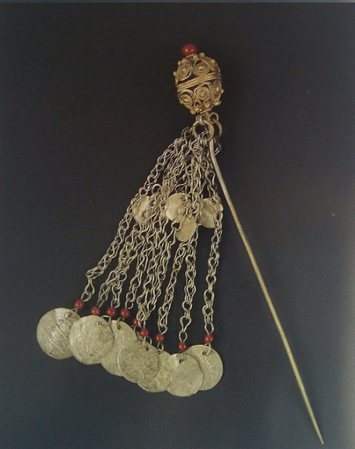
Όσο για τα υπόλοιπα, το εσωτερικό φόρεμα είναι ένα μεσοφόρι που φτάνει ως τους αστραγάλους. Έπειτα, έρχεται ένα φόρεμα χωρίς μανίκια, που φτάνει ίσα με την μέση περίπου των ποδιών και κάτω από τον ποδόγυρό του, μόλις διακρίνεται η άκρη από τις μπότες. Πάνω από αυτό διακρίνεται μια ζακέτα χωρίς μανίκια. Στη μέση βάζουν μια ζώνη δεμένη χαλαρά και με γούστο. Γραφικές Τούρκικες παντόφλες, με ανασηκωμένες τις άκρες και καθαρές άσπρες κάλτσες συμπληρώνουν αυτήν την ενδυμασία, στην οποία όπως τα περισσότερα πράγματα στο Αιγαίο υπάρχει ένα ανακάτεμα από αρχαία ελληνικά και τούρκικα στοιχεία.
Η επίδραση του Ευρωπαϊκού πολιτισμού, λόγω της θέσης του χωριού Κοσκινού, κοντύτερα στην Ρόδο, παρά στον Αρχάγγελο, είχε αλλοιώσει την ενδυμασία. Τα βαμβακερά της στάμπας του Μαντσεστερ ανακατώνουν τα χοντροκομμένα σχέδιά τους με τα απλά κλασσικά χρώματα του καθαυτού νησιώτικου ρούχου. Ακόμα και στους τρόπους των ανθρώπων υπήρξε αντίστοιχη αλλαγή: χόρευαν αλλά, η σκηνή ήταν λιγότερο ειδυλλιακή».

Λ. Η γυναικεία στολή του χωριού Έμπωνα της Ρόδου

Η Ρόδος, κοσμοπολίτικο θέρετρο, με μοναδική φυσική ομορφιά και πλούσιο ιστορικό και λαογραφικό ενδιαφέρον.

O Έμπωνας είναι ένα ορεινό χωριό με πανέμορφα σπίτια.

Οι κάτοικοι κρατάνε ζωντανή την παράδοσή τους και φοράνε ακόμα και σήμερα τις παραδοσιακές φορεσιές τους.

Ας δούμε με λίγα λόγια αυτή τη θαυμαστή φορεσιά της γυναίκας του Έμπωνα που τόσο εντυπωσιάζει τις χιλιάδες των τουριστών της Ρόδου και θεωρείται μια από τις ωραιότερες της Ελλάδος μας.

Αποτελείται από:

Το άσπρο πουκάμισο, κεντημένο στην τραχηλιά, τα μανίκια και τον ποδόγυρο. Το μαύρο βαμβακερό αμάνικο φουστάνι, πολύπτυχο με λεπτά χρωματιστά σειρίτια στο ποδόγυρο και την τραχηλιά. Το μάλλινο κόκκινο ζωνάρι δεμένο χαμηλά στην περιφέρεια και το πολύχρωμο σταμπωτό μαντήλι.
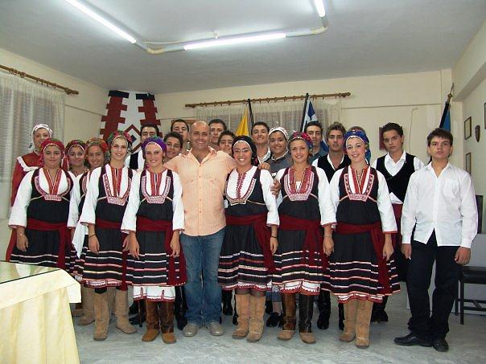

Οι δερμάτινες μπότες.
Γυναικεία ενδυμασία Έμπωνα Ρόδου, 19ος - 20ός αι. Αθήνα, Μουσείο Ελληνικής Λαϊκής Τέχνης, Α. Μ. 5962 Νυφική και γιορτινή ενδυμασία του χωριού Έμπωνας Ρόδου. Η φορεσιά του Έμπωνα αποτελείται από δύο τύπους πουκάμισου, πάνω από τα οποία φοριέται το φαρδύ, σουρωτό και από μαύρο σατέν βαμβακερό ύφασμα φουστάνι. Το φουστάνι αμάνικο, ψηλόταλο (ψηλόμεσο) και πιο κοντό από το πουκάμισο σφίγγει στην περιφέρεια με ένα ειδικά πλεγμένο μάλλινο βυσσινί ζωνάρι. Στο κεφάλι δένουν πάνω σ ένα λευκό σκουφάκι ένα μεγάλο μάλλινο σταμπωτό μαντήλι. Στα πόδια φορούν τα ποδήματα, ιδιόμορφες μπότες, οι οποίες όταν τεντώνονται, φτάνουν στη ρίζα του μηρού ενώ όταν αναδιπλώνονται δύο φορές, καταλήγουν έως το γόνατο. Οι μπότες αυτές γίνονται από δέρμα τράγου και στα παλιά χρόνια υπήρχαν παπουτσήδες ειδικά για τις μπότες του χωριού Έμπωνα, όπως υπήρχαν και πολυάριθμοι αργαλειοί, που ύφαιναν χρωματιστά υφάσματα από μαλλί, μετάξι και βαμβάκι, για να φτιαχτούν οι πλουμιστές στολές του Έμπωνα, που σήμερα αποτελούν ό,τι ωραίο και παραδοσιακό έχει η Ρόδος και η Οι μπότες αυτές γίνονται από δέρμα τράγου και στα παλιά χρόνια υπήρχαν παπουτσήδες ειδικά για τις μπότες του χωριού Έμπωνα, όπως υπήρχαν και πολυάριθμοι αργαλειοί, που ύφαιναν χρωματιστά υφάσματα από μαλλί, μετάξι και βαμβάκι, για να φτιαχτούν οι πλουμιστές στολές του Έμπωνα, που σήμερα αποτελούν ό,τι ωραίο και παραδοσιακό έχει η Ρόδος και η Ακριτική Δωδεκάνησσος.
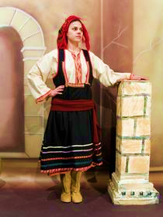
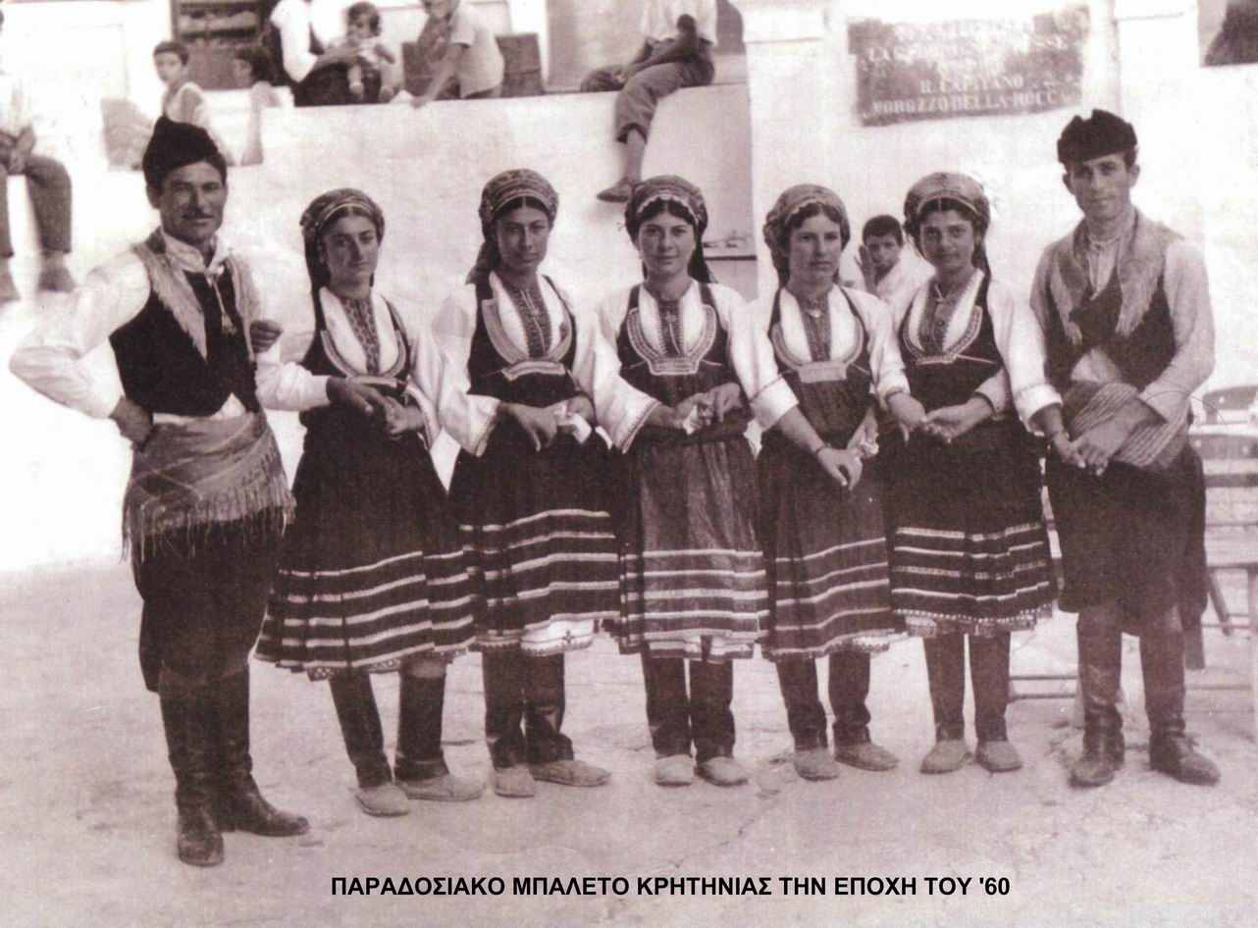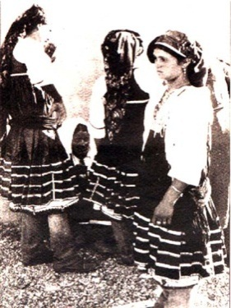
Έχει ένα λευκό πουκάμισο, που στην τοπική διάλεκτο λέγεται μαλώλα. Το πουκάμισο αυτό έχει σούρες στη μέση. Όταν όμως δεν έχει σούρες στη μέση λέγεται γρίσπα και έχει στο στήθος πολλά στολίδια και κεντήματα, πολύχρωμα και ωραία, με κλωστές βαμβακερές και μεταξωτές, αφού στα παλιά χρόνια όλες οι Μπονιάτισσες, στο ωραίο και ιστορικό χωριό τους, είχαν βαμβάκια, μεταξοσκώληκες και πρόβατα, για να παίρνουν την πρώτη ύλη για τις πολύχρωμες φορεσιές τους.
Κεντήματα και στολίδια έχει επίσης το υποκάμισο στα μανίκια. Τα στολίδια αυτά και τα
κεντήματα, που χαρακτηρίζονται από πολλά μικρά χρωματιστά σταυρουδάκια, έχουν πολλά ονόματα, ανάλογα με το χρώμα και το σχήμα και λέγονται πινακοκάντουνα, πινάτσια, αστρουλάκια και Μηλίτσες, ανάλογα με το τι εικονίζει το κέντημα.
Το πάνω φουστάνι, γεμάτο πτυχές και χρώματα, σχέδια και ωραίους συνδυασμούς λέγεται μπουκάσι ή πιο συχνά ξωφόρι.
Είναι πολύ φαρδύ, σαν φουστανέλα, από μαύρο γυαλιστερό σατέν, όταν είναι για τις Κυριακές και τις γιορτές και από μπλε υφαντό, όταν είναι για την καθημερινή ενασχόληση.
Αυτό το ξωφόρι είναι διανθισμένο από πλήθος σχεδίων και χρωμάτων, με κορδέλες και σιρίτια, τα λεγόμενα κουρτέλλες. Το ίδιο σφιχτός είναι και ο μπούστος, που είναι ραμμένος με τη φούστα και που ανεβάζει ψηλά το στήθος, έτσι ακριβώς όπως το βλέπουμε στις Μινωικές τοιχογραφίες της Κνωσού. Λέγεται πως στα προϊστορικά χρόνια οι Μινωίτες αποίκισαν τη Ρόδο και άφησαν τον υψηλό πολιτισμό τους, όχι μόνο στον ειρηνικό χαρακτήρα του λαού, αλλά και στο λαϊκό πολιτισμό και ιδίως στην παραδοσιακή, αυθεντική φορεσιά των γυναικών του Έμπωνα.
Η στολή των γυναικών του Έμπωνα έχει και ζώνη, συνήθως από βυσσινί χρώμα και είναι μάλλινη ή μεταξωτή. Για λόγους αισθητικούς, υπήρχε και ένα μικρό μαχαιράκι, που το έλεγαν καζίκα, με μια όμορφη αλυσιδίτσα, και μια μικρή τσέπη για το μαχαιράκι αυτό.
Για να συμπληρωθεί η εντυπωσιακή στολή του χωριού, οι γυναίκες φορούν στο κεφάλι ένα πολύχρωμο μαντίλι, που το λένε ακριβομάντιλο ή τσουλλάτο. Το ακριβομάντηλο έχει και κρόσσια και πολλές φορές ρίχνουν πάνω από το ακριβομάντιλο, ένα λεπτό μαντίλι.
Λόγω του καλού καιρού που έχει συνήθως το νησί της Ρόδου, το καλοκαίρι φορούν το ξωφόρι, από άσπρο υφαντό πανί, που το στολίζουν με μαύρα, ή άσπρα, ή άλλων χρωμάτων στολίδια και σχέδια.
Το χειμώνα φορούν και το κοντογέλεκο, ένα κοντό γιλέκο, όπως το λέει και η λέξη. Το κοντογέλεκο έχει μανίκια και λέγεται επίσης ζιπούνι ή περίκο.
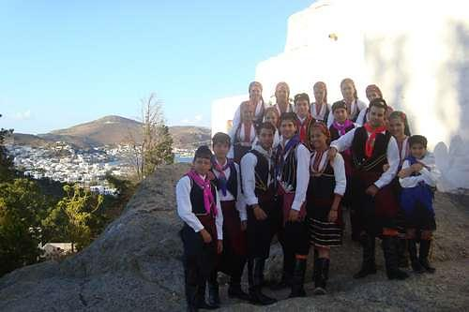

Μ. Παραδοσιακή φορεσιά της Λίνδου
Για την ολοκλήρωση της εργασίας μας πραγματοποιήσαμε μία συνέντευξη από την πρόεδρο του Πολιτιστικού Συλλόγου Λίνδου « Ο Απόστολος Παύλος», Ροζάνα Γεωργίου, που με την προθυμία της, κάλυψε πλήρως τα ερωτήματα μας.
1. -Ποιά είναι η ιστορική αξία των παραδοσιακών ενδυμάτων για τον τόπο μας;
Ροζάνα Γεωργίου: Η παραδοσιακή στολή της Λίνδου είναι αστικής προέλευσης. Προσφέρει πολιτισμό και αναδεικνύει τη θηλυκότητα ενώ ταυτόχρονα ξεχωρίζει το αρσενικό από το θηλυκό. Οι λινδιακές γυναίκες εκείνης της εποχής δεν ασχολούνταν με τη γεωργία όπως οι γυναίκες των ορεινών χωριών (πχ Έμπωνας), αλλά αντίθετα ασχολούνταν με τα οικιακά και τη φροντίδα των παιδιών. Λόγω της θάλασσας που μας κυριαρχεί, οι κάτοικοι ασχολιόντουσαν πολύ με το εμπόριο (πάρε- δώσε ή αλλιώς «ανταλλακτικό εμπόριο») και έτσι πολλά στοιχεία της γυναικείας λινδιακιάς στολής προήλθαν από εκεί. Τα υφάσματα που χρησιμοποιούνταν ήταν πολύ ιδιαίτερα και μεγάλης χρηματικής αξίας. Η Λίνδος ήταν το πρώτο χωριό στο νησί με μετάξι και γούνα. Δε χρειαζόταν η γούνα (λόγω του κλίματος που υπάρχει στο χωριό) αλλά φορώντας τις γούνες έδειχναν τον πλούτο της οικογένειας. Όσον αφορά την παραδοσιακή στολή των ανδρών, ήταν ίδια με την παραδοσιακή ανδρική στολή του νησιού.

2. – Σε ποιες περιπτώσεις χρησιμοποιούνται οι παραδοσιακές στολές σήμερα;
Ροζάνα Γεωργίου: Τη σήμερον ημέρα οι παραδοσιακές στολές συμβάλλουν στην ανάδειξη της παράδοσης μας. Επίσης, αποτελούν μια ιστορική αναδρομή και για τους συγχωριανούς μας αλλά κυρίως για τους φιλοξενούμενούς μας λόγω του τουρισμού. Η εμφάνιση των παραδοσιακών φορεσιών είναι έντονη σε εκδηλώσεις του χωριού μας ή σε κάποιο προσκάλεσμα.

3. – Και τέλος, μία σύντομη περιγραφή των χαρακτηριστικών της πολύτιμης αυτής στολής της Λίνδου.
Ροζάνα Γεωργίου: Η ανδρική φορεσιά της Λίνδου είναι η «νησιώτικη βράκα». Αποτελείται από μία μαύρη βράκα, ένα άσπρο πουκάμισο με μεγάλο γιακά και κέντημα στο στέρνο, ζωνάρι μεταξωτό, καπέλο από γούνα, δερμάτινες μαύρες μπότες μέχρι και κάτω απ’ το γόνατο.
Η γυναικεία αστική φορεσιά αποτελείται από μία μεταξωτή φούστα που φτάνει ως τον αστράγαλο, με φραμπαλά στο τέλειωμα. Επιπλέον, εσωτερικό άσπρο πουκάμισο με τέλειωμα στο κέντημα του γιακά. Περιέχει επίσης ένα γιλέκο με μακρύ μανίκι από βελούδο, με γούνα στο τέλειωμα και κέντημα με επίχρυση κλωστή. Τέλος, ένα μαντίλι ανάλαφρο, μονόχρωμο με πολύ λεπτό κέντημα (κοφτό-είδος τεχνικής ραπτικής)
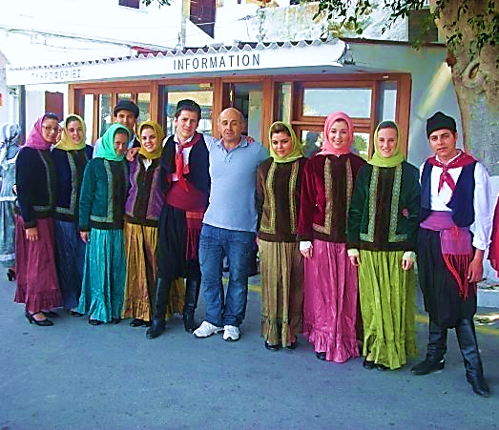
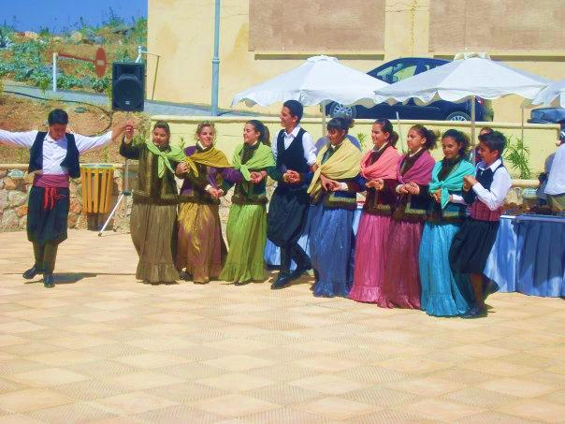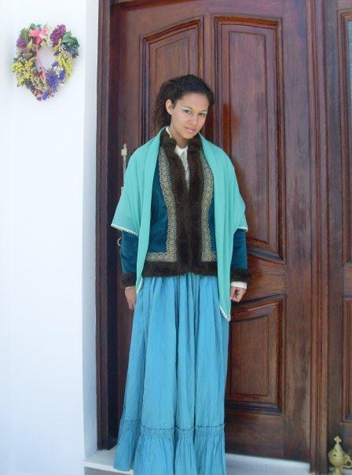

Ν. ΕΡΩΤΗΜΑΤΟΛΟΓΙΟ
Κάναμε μία έρευνα σαν ομάδα και ζητήσαμε τη γνώμη των συγχωριανών μας για τα ερωτήματα που θα ακολουθήσουν.
1. Επηρεάζουν οι παραδοσιακές στολές την ενδυμασία σας;
0/13: ΝΑΙ
9/13: ΟΧΙ
4/13: ΛΙΓΟ
2. Τηρούν οι νέοι στον τόπο σας τις παραδόσεις;

2/13: ΝΑΙ
5/13: ΟΧΙ
6/13: ΛΙΓΟ

3. Η παράδοση επηρεάζει τη μόδα;

4/13: ΝΑΙ
8/13: ΟΧΙ
1/13: ΛΙΓΟ
4. Πιστεύεται ότι η παράδοση έχει εγκαταλειφθεί στον τόπο σας;

5/13: ΝΑΙ
5/13: ΟΧΙ
3/13: ΛΙΓΟ

Ξ. Αναστοχασμός – Αξιολόγηση
Ρίχνοντας μία τελευταία ματιά στην εργασία που πραγματοποιήσαμε κατά τη διάρκεια του Α’ τετραμήνου συνειδητοποιήσαμε πως για εμάς το αποτέλεσμα της εργασίας που παρουσιάζουμε είναι αρκετά ικανοποιητικό. Η συνεργασία ανάμεσα στα μέλη της ομάδας μας ήταν αρμονική και όλα τα άτομα έκαναν προσπάθειες με σκοπό να δείξουμε σε καθηγητές και μαθητές ό,τι καλύτερο μπορέσαμε να υλοποιήσουμε.
Εργαστήκαμε ακολουθώντας πάντα τους κανόνες που μας δόθηκαν όσον αφορά τη δομή και το περιεχόμενο της εργασίας μας.
Το θέμα που ασχοληθήκαμε, « οι παραδοσιακές ενδυμασίες στο νησί της Ρόδου» μας έδωσε την ευκαιρία να μάθουμε πράγματα για τον τόπο που ζούμε και αγαπάμε και την παράδοσή μας που σαν Ροδίτες και Ροδίτισσες οφείλαμε να ξέρουμε.
Με το τέλος της εργασίας μας ελπίζουμε να μάθουν μικροί και μεγάλοι όσα είχαμε και εμείς σαν ομάδα την ευκαιρία να μάθουμε!

Ο. ΠΗΓΕΣ
Sites
http://ellinwnparadosi.blogspot.com/2010/11/blog-post_05.html
http://www.paradosiakes-endymasies.gr/%CE%86%CF%81%CE%B8%CF%81%CE%B1
http://www.xof.gr/lao_images/Arthro8.pdf
http://users.sch.gr/vaxtsavanis/foresies.html
Αποσπάσαμε συνεντεύξεις και υλικό από ανθρώπους που μας βοήθησαν ώστε να ολοκληρώσουμε την εργασία μας. Τους ευχαριστούμε θερμά! Συγκεκριμένα:
- Βαγγέλης Τζέλλος. (Δάσκαλος Ελληνικών Παραδοσιακών χορών. Αντιπρόεδρος του Σωματείου Ελλ. Χορών Νέλλης Δημόγλου – Ειδικός συνεργάτης επί των Πολιτιστικών του Δήμου Ιαλυσού Ρόδου)
- Ροζάνα Γεωργίου ( Πρόεδρος Πολιτιστικού Συλλόγου Λίνδου «Ο Απόστολος Παύλος»

Π. ΕΠΙΛΟΓΟΣ

Καθώς η αναζήτηση πληροφοριών σχετικά με την παραδοσιακή ενδυμασία στο νησί της Ρόδου, φτάνει στο τέλος της, έχουμε να σημειώσουμε πως ήταν χαρά μας να συγκεντρώσουμε υλικό ώστε να γίνει γνωστό σε όλους ένα μέρος από την παράδοση της Ρόδου μας.
Μέσα από την εργασία μας, καταφέραμε να προβάλλουμε μέσα από φωτογραφίες και κείμενα τα χαρακτηριστικά των παραδοσιακών ενδυμάτων διάφορων χωριών του νησιού μας.
Η εργασία αυτή, για εμάς δεν ήταν μία διαδικασία με στόχο μας να πάρουμε έναν ικανοποιητικό βαθμό. Ήταν ευχαρίστησή μας να υλοποιήσουμε ένα πρόγραμμα με μοναδικό μας σκοπό να προβληθούν οι ομορφιές του νησιού που ζούμε. Νιώθουμε ικανοποιημένες που κάναμε μία προσπάθεια στη διάρκεια του Α’ τετραμήνου να αναδείξουμε την ομορφιά της Ρόδου μας!!
Μετά από προσπάθεια πολλών μηνών, φτάσαμε στο αίσιο τέλος της εργασίας μας.. Αξίζει να κλείσουμε λέγοντας πως:
«Παράδοση είναι ...τo μελωδικό νανούρισμα της μάνας, οι θρύλοι του παππού ,τα κάλαντα, τα χελιδονίσματα, οι μαντινάδες ,τα έθιμα ,οι χοροί και οι σκοποί που μας συντρόφευαν σε κάθε χαρά ,οι ενδυμασίες ,τα κεντήματα ,τα δίστιχα, τα παιχνίδια και όσα άλλα είναι μέρος της ζωής του τόπου μας. Κρατήστε περήφανα στις καρδιές σας ,αλώβητο αυτό το θησαυρό και παραδώστε τον στις επόμενες γενιές! Έτσι θα ακούμε τους παλμούς του τόπου μας ολοζώντανα και δεν θα σβήσει τίποτε στη χοάνη της παγκοσμιοποίησης!»

